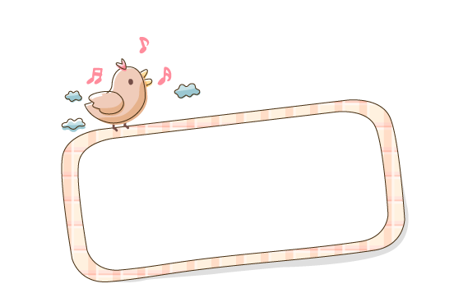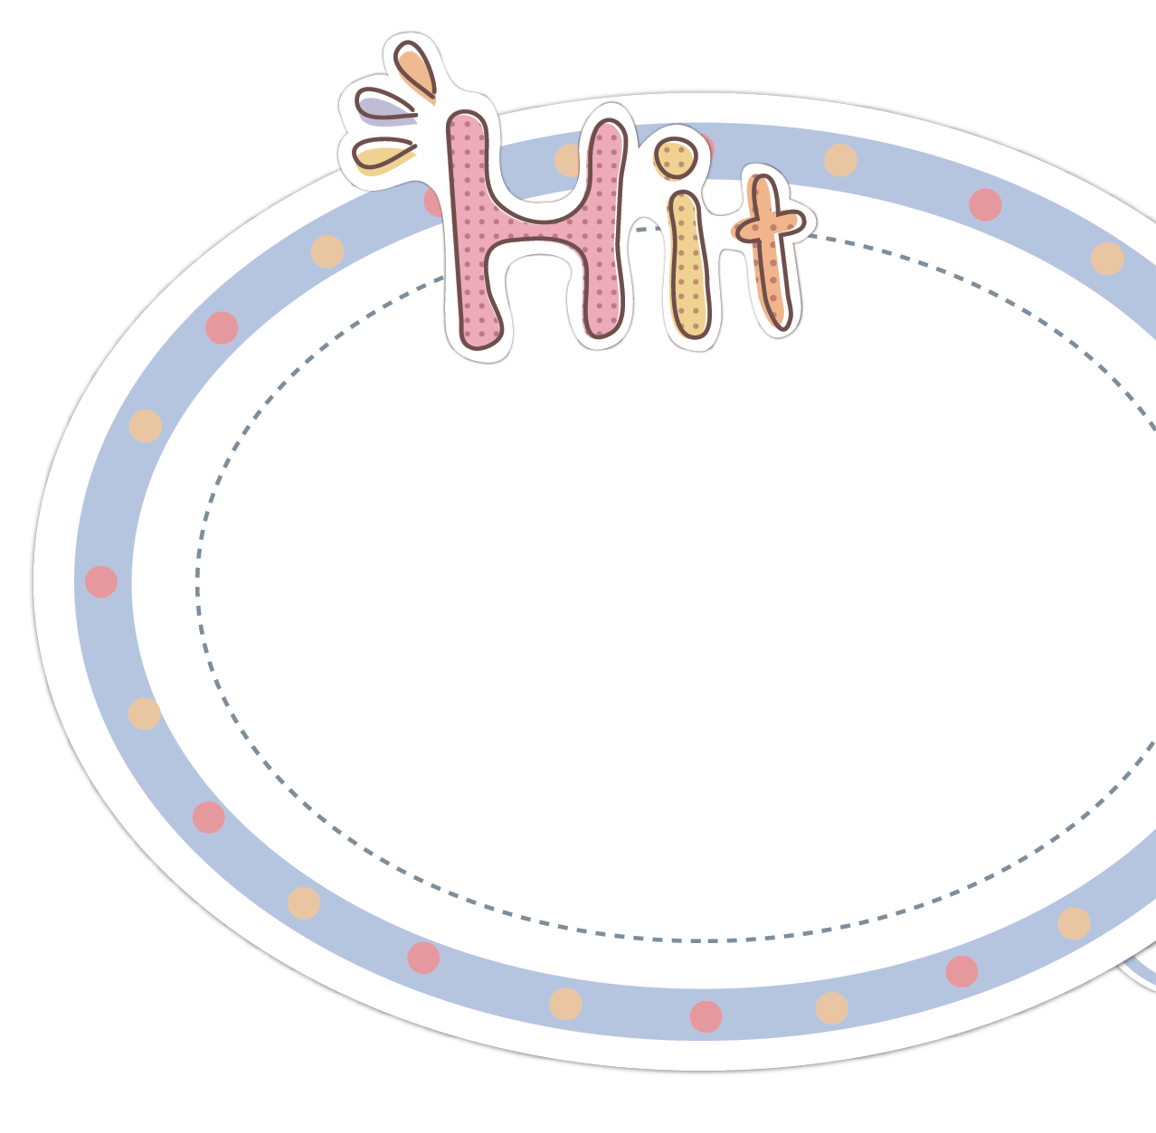

自我评价

本人在学校他尊敬师长、团结同学，从不迟到、早退、旷课，学习认真、刻苦，有较强的进取精神，多次在学科竞赛中获奖，是同学们学习的好榜样。同时担任班干部工作，对班工作积极主动，认真负责，有较强的组织能力。能够在老师、班  
 主任的指导下独立完成学校、班级布置的各  
 项工作。

我的梦想

相信每个人的心中都有一个梦想，它们虽然各不相同，但却都是伟大的，我的梦想就是当一名救死扶伤的医生。医生，是一个伟大的职业。他们以高超的医术把病人从死神手中夺回来，让他们拥有一个完整的家，使越来越多的人们能够幸福安康、长命百岁。同时，这也是一种对社会对祖国的报答，用这种方式来回馈社 会，我感到很骄傲。所以，我的梦想是要 当一名正直，优秀的医生，让社会充满正能量。

个人小档案：

姓名：小芥末 性别：男

生日：2011年5月

身高：90cm   
特长：钢琴